МИНИСТЕРСТВО ЦИФРОВОГО РАЗВИТИЯ, СВЯЗИ И МАССОВЫХ КОММУНИКАЦИЙ РОССИЙСКОЙ ФЕДЕРАЦИИ
Ордена Трудового Красного Знамени федеральное государственное
бюджетное учреждение высшего образования
«Московский технический университет связи и информатики»

Лабораторная работа №5
по дисциплине: «Web»
«Создание формы и представления для нового поста»

Выполнил:
студент группы БФИ1901
Кондратов А.Д.
Проверила:
Полянцева К.А.

Москва, 2021 г.
1. Цель работы
Цель данной лабораторной работы — закрепление навыков по работе с css макетами и html файлами.

2. Задание
В данной лабораторной работе необходимо выполнить два задания:
1) На основе проекта из лабораторной работы №4 создать html-шаблон, который позволил бы писать статьи без использования административного интерфейса.
2) Создать несколько статей при помощи данного html-шаблона. Добавить к нему css-макет. Сделать проверку на уникальность имени создаваемых статей. Загрузить проект на git репозиторий.

3. Ход работы
Создадим директорию lab5 и скопируем в неё проект blog из прошлой лабораторной работы. В файле urls.py создадим ещё один адрес: article/new/, который будет обрабатываться функцией-представлением create_post. Содержимое urls.py после внесения данных изменений представлено в листинге 1.
Листинг 1 — Содержимое urls.py
from articles import views
from django.contrib import admin
from django.urls import path
from django.conf.urls import url

urlpatterns = [
path('admin/', admin.site.urls),
path('',views.archive, name='archive'),
path('article/new/', views.create_post, name='create_post'),
url(r'article/(?P<article_id>\d+)$', views.get_article, name='get_article'),
]

После этого внесем функцию-представление create_post в файл views.py. Содержимое views.py после внесения данных изменений представлено в листинге 2.
Листинг 2 — Содержимое views.py
from .models import Article
from django.shortcuts import render
from django.http import Http404
from django.shortcuts import redirect

def archive(request):
return render(request, 'archive.html', {"posts": Article.objects.all()})

def get_article(request, article_id):
try:
post = Article.objects.get(id=article_id)
return render(request, 'article.html', {"post": post})
except Article.DoesNotExist:
raise Http404

def create_post(request):
if not request.user.is_anonymous:
if request.method == "POST":
form = {'text': request.POST["text"], 'title': request.POST["title"]}
if form["text"] and form["title"]:
Article.objects.create(text=form["text"], title=form["title"], author=request.user)
article = Article.objects.get(title=form['title'])
return redirect('get_article', article_id=article.id)
else:
form['errors'] = u"Не все поля заполнены"
return render(request, 'create_post.html', {'form': form})
else:
return render(request, 'create_post.html', {})
else:
raise Http404

Теперь создадим html-шаблон, по которому будут создаваться страницы. Его код представлен в листинге 3.
Листинг 3 — Содержимое create_post.html
<!DOCTYPE html>
<html>
<head>
<title>Django Public Blog - создать статью</title>
</head>
<body>
<div class="content">
<h1>Написать статью</h1>
<form method="POST">{% csrf_token %}
<input type="text" name="title" placeholder="Название статьи" value="{{ form.title }}">
<textarea name="text" placeholder="Текст статьи">{{ form.text }}</textarea>
<input type="submit" value="Сохранить">
</form>
{{ form.errors }}
</div>
</body>
</html>

Перейдем на страницу по адресу http://127.0.0.1:8000/article/new, чтобы создать новую статью. Её вид представлен на рисунке 1.
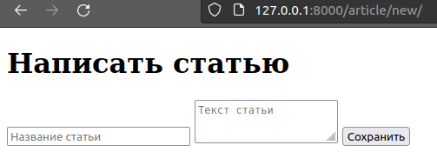
Рисунок 1 — Страница создания статьи

Создадим новую статью с именем «Test» и текстом «123». После нажатия на кнопку «Сохранить» нас сразу переносит на индивидуальную страницу статьи. Её вид представлен на рисунке 2.
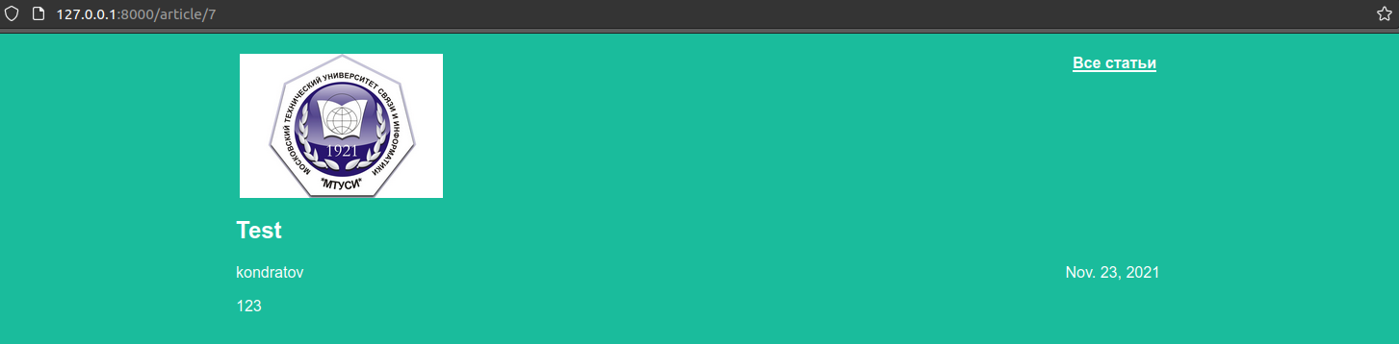
Рисунок 2 — Созданная статья

Попробуем создать статью без использования имени. Нам выдаст предупреждение. Его вид представлен на рисунке 3.
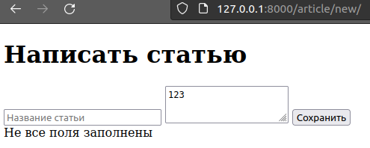
Рисунок 3 — Попытка создания статьи без использования имени
Создадим ещё несколько статей таким образом. Перейдем на страницу архива статей, чтобы посмотреть полный список статей. Её вид представлен на рисунке 4.
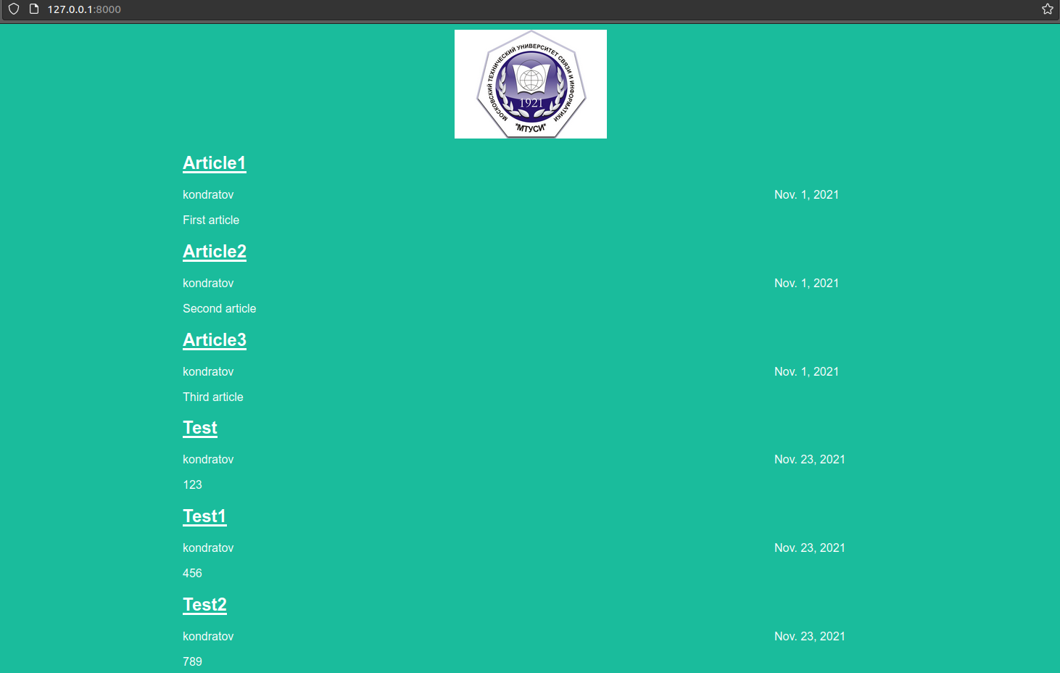
Рисунок 4 — Архив статей с новоми статьями

Подключим к нашему html-шаблону css файл. Для этого добавим в него ссылку на файл article.css. Содержимое create_post.html после выполнения данных действий представлено в листинге 4.
Листинг 4 - Содержимое create_post.html
<!DOCTYPE html>
<html>
<head>
<link rel="stylesheet" href="{{ STATIC_URL }}/static/article.css">
<title>Django Public Blog - создать статью</title>
</head>
<body>
<div class="content">
<h1>Написать статью</h1>
<form method="POST">{% csrf_token %}
<input type="text" name="title" placeholder="Название статьи" value="{{ form.title }}">
<textarea name="text" placeholder="Текст статьи">{{ form.text }}</textarea>
<input type="submit" value="Сохранить">
</form>
{{ form.errors }}
</div>
</body>
</html>

Перейдем на страницу создания новой статьи, чтобы посмотреть на полученный результат. Её вид представлен на рисунке 5.
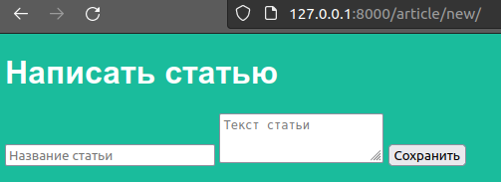
Рисунок 5 — Страница создания статьи с подключенным css макетом

Теперь сделаем так, чтобы во время создания новой статьи проводилась проверка на уникальность имени. Для этого дополним файл views.py. Его содержимое представлено в листинге 5.
Листинг 5 - Содержимое views.py
from .models import Article
from django.shortcuts import render
from django.http import Http404
from django.shortcuts import redirect

def archive(request):
return render(request, 'archive.html', {"posts": Article.objects.all()})

def get_article(request, article_id):
try:
post = Article.objects.get(id=article_id)
return render(request, 'article.html', {"post": post})
except Article.DoesNotExist:
raise Http404

def create_post(request):
if not request.user.is_anonymous:
if request.method == "POST":
form = {'text': request.POST["text"], 'title': request.POST["title"]}
if form["text"] and form["title"]:
try:
article = Article.objects.get(title=form['title'])
except Article.DoesNotExist:
Article.objects.create(text=form["text"], title=form["title"], author=request.user)
article = Article.objects.get(title=form['title'])
return redirect('get_article', article_id=article.id)

form['errors'] = u"Статья с данным именем уже существует"
return render(request, 'create_post.html', {'form': form})

else:
form['errors'] = u"Не все поля заполнены"
return render(request, 'create_post.html', {'form': form})
else:
return render(request, 'create_post.html', {})
else:
raise Http404

Перейдем на страницу создания новой статьи и попробуем создать статью с уже используемым именем. Нам выдаст предупреждение. Его вид представлен на рисунке 6.
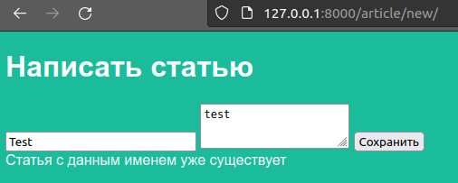
Рисунок 6 — Попытка создания статьи с уже используемым именем

Загрузим проект на удаленный репозиторий GitHub по адресу https://github.com/SpeedWa/Django_Labs. Его вид представлен на рисунке 7.
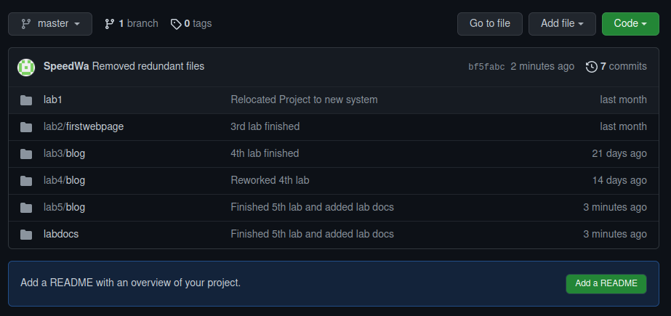
Рисунок 7 — Проект, загруженный на GitHub репозиторий

Вывод
В результате данной лабораторной работы мы закреплили навыки работы с css макетами и html файлами.

